ІІ етап Всеукраїнського конкурсу-захисту науково-дослідницьких робіт
учнів-членів Малої академії наук України

КОНТРОЛЬНІ ЗАВДАННЯ З ФІЗИКИ
9 клас

Завдання 1 рівня (кожне завдання оцінюється по 3 бали)

1. Як визначити діаметр футбольного м’яча шкільною дерев’яною лінійкою?

2. Залізничний вагон завширшки l = 3,6 м, який рухався зі швидкістю V₁ = 15м/с, було пробито кулею, що летіла перпендикулярно до напрямку руху вагону. Зміщення отворів від кулі у стінах вагону відносно одне одного становить S = 9,0 см. Визначити швидкість V₂ кулі, якщо вважати її незмінною.

3. Припустимо, що з краплею ртуті з від’ємним зарядом q = -2*10⁻¹⁷ Кл спромоглися неймовірним чином виконати складну операцію: десять разів усі одержані краплі, починаючи з першої, ділити на дві однакові частини. Які заряди будуть мати кінцеві краплі?

Завдання 2 рівня (кожне завдання оцінюється по 5 балів):

4. Фокусна відстань збиральної лінзи F = 10см, відстань від предмета до фокуса b = 5см, висота предмета h = 2 см. Визначити висоту H 1) дійсного, 2) уявного зображень.

5. Маємо штатив, пружини, лінійки та одну гирю, вага якої відома. Яким чином можливо за їх допомогою визначити вагу деякого предмета (з підвішуванням проблем немає)?

Завдання 3 рівня (кожне завдання оцінюється по 7 балів):

6. Електричний опір між двома електродами в електролізній ванні з розчином мідного купоросу (CuSO₄ ) складає R = 0.8 Ом. За час t = 20 хвилин протікання струму напруга на електродах рівномірно збільшилась від U₁= 0,2 В до U₂ = 0,6 В. Визначити кількість міді, що сяде на катоді протягом цього часу. Електрохімічний еквівалент для міді має значення К = 0,33 млг/Кулон.

7 На рис.1 зображена спаяна з дротів гратка. Кожна дротяна частина між спаями гратки має електричний опір R. Визначити опір між кутами А та В.

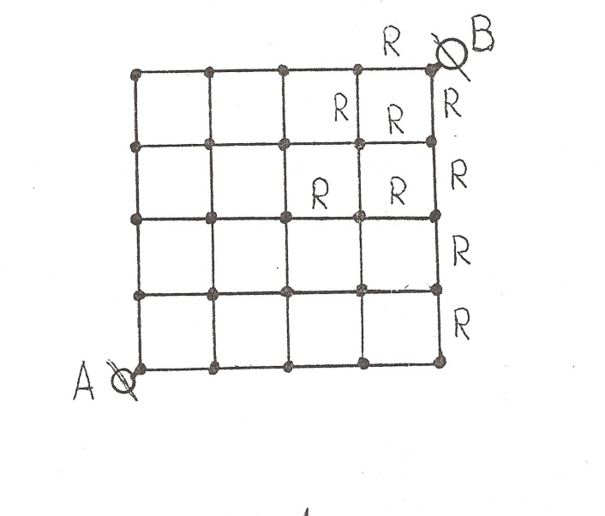
Рис. 1

10 клас

Завдання 1 рівня (кожне завдання оцінюється по 3 бали)

1. Треба визначити початкову швидкість стріли з присоском, що вилітає з іграшкового пістолета, використовуючи лише рулетку.

2. За вікном сніг. Для економії тепла у кімнатах треба визначити температуру. Як це зробити без термометра, але коли є усе, що буває на кухні, та ще джерело постійного струму, котушки з мідними дротами, чутливі амперметри, вольтметри та фізичний довідник?.

3. У класній кімнаті з електричним освітленням треба визначити, яка з двох збираючих лінз має більшу оптичну силу. Як це зробити?

Завдання 2 рівня (кожне завдання оцінюється по 5 балів):

4. Розрахуйте радіус орбіти r_{c} геостаціонарного супутника Землі. (Цей супутник завжди знаходиться над визначеною точкою поверхні Землі). Маса Землі М=6*10²⁴ кг.
Гравітаційна стала G=6.7*10⁻¹¹ м²/(кг*с²).

5. Людина, яка знаходиться в човні, переходить з носової частини на корму. На яку відстань переміститься при цьому човен довжиною 3 м, якщо маса людини 60 кг, маса човна 120 кг? Опір води не враховувати.

Завдання 3 рівня (кожне завдання оцінюється по 7 балів):

6. Електрична мережа складена з нескінченної кількості однакових елементів (рис.1). Визначити електричний опір R між точками А і В цієї мережі.

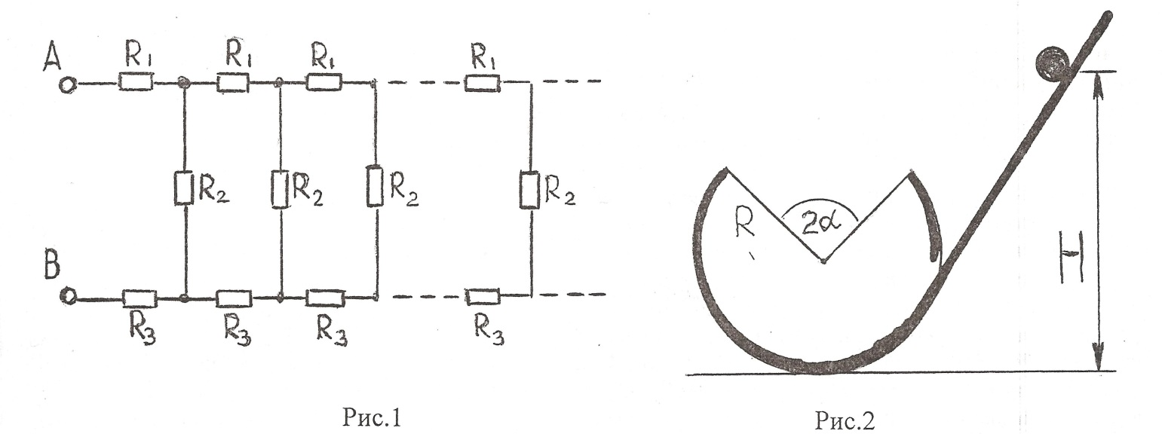

7. Направляюча доріжка-канавка у кінці схилу має петлю радіусу R (рис.2) із симетричним отвором у верхній частині, який має кутовий розмір 2α. З якої найменшої висоти Н мусить починати рух без тертя масивна куля, щоб перелетіти отвір і знову попасти у канавку для продовження руху по колу? Яку форму має траєкторія польоту?

11 клас

Завдання 1 рівня (кожне завдання оцінюється по 3 бали)

1. Доведіть, що паралельні силові лінії, що зображені на рис.1, не можуть визначати однорідне електростатичне поле.

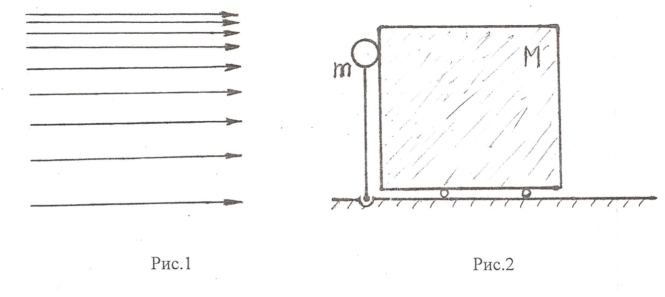
2. Дріт має опір 16 Ом. Коли його розрізали на n рівних частин і з’єднали ці частини паралельно, то повний опір склав 1 Ом. На скільки частин n розрізали дріт?

3. Як можуть космонавти, що прилетіли на незнайому планету, за допомогою гальванометра та мотка дроту визначити, чи має ця планета магнітне поле, чи ні?

Завдання 2 рівня (кожне завдання оцінюється по 5 балів):

4. Густина насиченої пари ртуті при 20⁰С дорівнює 0,02г/м³. Знайти тиск та концентрацію молекул. Молярна маса ртуті: 201*10⁻³кг/моль.

5. З яким прискоренням на горизонтальній ділянці дороги можна буксирувати автомобіль масою m = 1,5 т за допомогою сталевого дроту діаметром d = 5 мм за умови, що відносна деформація дроту не перевищує 0,1%. Коефіцієнт тертя для авто на дорозі μ = 0,2.
Модуль Юнга для сталі Е = 2*10¹¹ Па..

Завдання 3 рівня (кожне завдання оцінюється по 7 балів):

6. В ідеальному коливальному контурі з індуктивністю L = 1*10⁻³ Гн після передачі конденсатору заряду q = 1*10⁻⁵ Кл від акумулятора з напругою U = 10 В почався коливальний процес. Визначити максимальне значення сили струму.

7. Невагомий шток довжиною l , закріплений з нижнього краю на шарнірі у точці А, має на верхньому краї кульку масою m (рис.2) . Коли шток розташований вертикально, кулька контактує з кубом масою М. Якщо кульку штовхнути, вона починає падати на куб і штовхає його. При якому співвідношенні мас М/ m у мить відриву кубу від кульки кут нахилу штока до горизонту буде α = π /6 ? Якою буде швидкість куба у цей момент? Тертям знехтувати.

